**引言**

**（可以用车间调度进行求解）**

**车间调度问题在舰载机保障任务中的应用**

**1）舰载机保障任务调度问题描述**

不考虑多个波次之间影响的情况下，假设在一个波次中，起飞执行任务的舰载机有两架，设为F`1和F2，F1的起飞时间为10点，F2的起飞时间为10点30，在起飞之前需要完成8个保障动作（油、液、冷、气、弹、氧、电、导）并简单的将每个保障任务的完成时间设置为10分钟，分别在3个站位（在此设为A1、A2、A3）上完成，每个站位提供不同的保障任务服务，每架舰载机完成保障任务的顺序如图tbd和图tbd所示，在一个站位上完成保障任务之后，将被牵引到下一个保障站位上，牵引的转运时间暂且不考虑复杂情况，简单地和两个站位的距离设为正比关系。

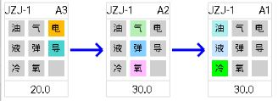

图tbdF1保障任务

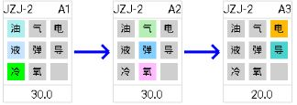

图tbdF2保障任务

由于设置每个站位在同一时间只能给一架舰载机提供保障服务，当两架舰载机需要分别在3个站位上完成各自的保障任务时，如果不进行调度，将会出现两架舰载机同时在同一个站位上进行保障任务（如图tbd，A2站位在一段时间内将有两架舰载机同时进行保障任务），这与前提相矛盾，所以必须解决站位冲突的问题。该问题调度方法的目标在于使得总保障任务时间尽可能的小，并且同时满足以下条件：

1. 每架舰载机需要以预先给定的保障任务次序依次到每个站位上完成保障任务；
2. 单个站位在同一时刻只服务一架舰载机，单架舰载机在同一时刻只能在一个站位上进行保障；
3. 每架舰载机满必须在起飞时间前完成所有保障任务。

C:\Users\GEAR\AppData\Local\Microsoft\Windows\INetCache\Content.Word\捕获4.jpg

图tbd未进行调度的排序

该问题的数学模型如下：

Min t：

Tij>=0

Timax+dimax<=ei

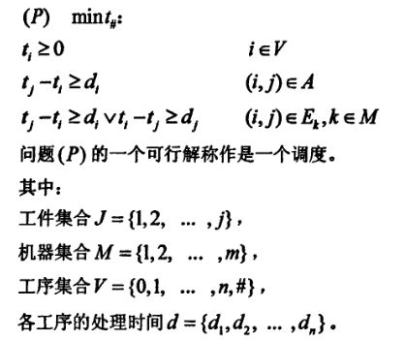

tbd

2）**加工车间调度问题的描述**

加工车间调度问题（加工车间调度问题 scheduling problem, JSP），是经典的生产调度问题之一，也是一个典型的NP-hard问题，其起源于加工制造行业，目前在交通运输、网络通讯等其他领域也有着广泛的应用。加工车间调度问题可以描述为：给定n个工件和m台机器，每个工件在预先给定的加工工艺路线上依次在各台机器上完成加工，需要求出每台机器上需要完成的工序的加工次序，使得加工时间最短。

该问题的数学模型如下：



tbd

**3）两个问题之间的差异及转换**

从上面可以看到，舰载机保障任务调度问题可以近似的看作是一个加工车间调度问题，但这两个模型之间有两个主要的不同点：

其一，在加工车间调度问题中，每个工件都是从固定起始点，由加工次序的约束，在不同机器上加工最终到达终点，其每个工件最终到达终点的时间，在不同的调度方案下，各不相同；而在舰载机保障任务调度问题中，每架舰载机都有不同的起飞时间，必须满足每架舰载机在起飞时间之前完成所有保障任务。简单来讲，加工车间问题中，可以看成从固定起点到非固定终点的排序，而舰载机保障任务调度问题则是由起飞时间确定了终点，如果单纯地当成加工车间调度问题求解，很可能不能得到有效解；

其二，在上面提到的加工车间问题模型中，没有考虑一个工件完成一项工序后，从之前的机器转到下一台机器上的运输时间；而在舰载机保障任务调度问题中，转运时间对实际的调度是有较大影响的，需要在调度的过程中将转运时间加入。

将原本舰载机保障次序逆向作为加工车间调度问题中工件的加工次序约束，对于舰载机集合F，将其作为加工车间调度问题中的工件集J，最晚起飞时间的舰载机Fx，对于其他舰载机F*（i不等于x）*，在第一个工序前插入一个工序，将其他舰载机起飞时间与最晚起飞时间的差值作为每个工件的第一道工序的加工时间pi，在剩余相邻工序之间插入一项工序中，将转运时间作为工序加工时间pi，完成舰载机保障调度问题和加工车间调度问题问题的转换。对于之前的例子，可以转换成如下形式：

C:\Users\GEAR\AppData\Local\Microsoft\Windows\INetCache\Content.Word\捕获6.jpg

其中JOB1对应F1，JOB2对应F2，M1、M2、M3分别对应A1、A2、A3，非灰色部分工序和保障站位上进行保障任务的时间相同，灰色节点表示插入的工序，其加工的机器为M0，允许M0在同一时间加工无限的工件，JOB1第一个灰色工序的加工时间F1和F2起飞时间的差值，其余的灰色工序加工时间为相邻站位之间的转运时间。

**车间调度问题求解方法**

**1）禁忌搜索**

**2）移动瓶颈**

**结果**

**参考文献**

1. 黄志, 黄文奇. 一种基于禁忌搜索的作业车间调度算法[J]. 计算机工程与应用, 2006, 42(3):12-14.